**客服系统详细设计**

**2015年3月25日**

|  |  |  |  |
| --- | --- | --- | --- |
| 文件属性 | | 管理属性 | |
| 文件版本 | 1.0 | 责任部门 | IT系统部 |
| 文件主题 | 客服管理系统 | 生效日期 | 2015-3-25 |
| 文件类型 | Doc | 适用范围 | 客服系统项目组 |
| 文件编号 | 20150119 | 发布范围 | 客服系统项目组 |
| 规范审查 |  |
| 相关文件/记录 |  | 责任部门审批 |  |
| 相关系统 |  | 共同上级审批 |  |

**版 本 历 史**

|  |  |  |  |  |
| --- | --- | --- | --- | --- |
| 版本/状态 | 作者 | 批准者 | 起止日期 | 备注 |
| 1.0 | 王清臣  张明智 |  |  |  |
|  |  |  |  |  |
|  |  |  |  |  |

**目 录**

1. 概述 4

1.1 文档目的 4

1.2 调研过程 4

1.3 客服系统相关部门的组织结构 4

1.4 业务需求人名单 5

2. 一期解决方案 5

2.1 新方案优势 5

2.2 用户列表/权限 5

2.2.1 原系统用户列表 5

2.2.2 新方案用户列表 6

2.2.3 新方案功能列表 6

2.3 新版功能流程、业务需求与界面原型（一期） 8

2.3.1 登录 8

2.3.2 客户端访客对话 10

2.3.3 客服端访客对话 20

2.3.4 访客管理 27

2.3.5 记录中心 31

2.3.6 常用语 37

2.3.7 系统设置 42

2.3.8 设置中心 53

3. 二期解决方案 67

3.1.1 KPI 67

3.1.2 记录质检 67

3.1.3 客服统计报表 67

# 概述

## 文档目的

本文档根据需求调研结果产生的客服系统详细设计文档，将主要从以下几个方面描述：

* 需求调研结果
* 企业组织架构
* 系统功能模块

## 调研过程

参考53kf现有核心功能原型设计UE。

## 客服系统相关部门的组织结构

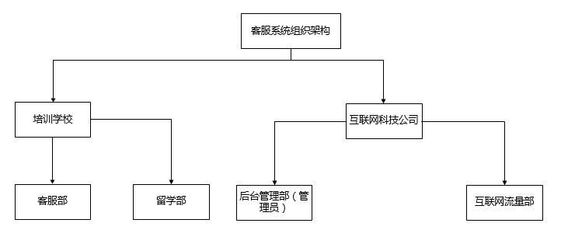

1. 中关村校区 ：
   1. 客服部：提供咨询人索要学习资料、咨询培训等相关业务；
   2. 留学部：咨询出国留学培训等相关业务；
2. 后台管理部：负责创建客服系统基础数据运维和分配帐号；
3. 互联网流量部：数据统计分析、SEM搜索引擎营销。

## 业务需求人名单

|  |  |  |  |  |  |
| --- | --- | --- | --- | --- | --- |
| **序号** | **职能部门** | **姓名** | **主管** | **联系电话** | **备注** |
| 1 | 培训学校 | 杨子泓 | 客服部主管 |  |  |
| 2 | 互联网流量部 | 柴华 | 流量部主管 |  |  |
| 3 | 运营部 | 孙春蕊 | 运营部主管 |  |  |
| 4 | 培训学校 | 王洪 | 系统开发部主管 |  |  |
| 5 | 产品部 | 周洁 | 项目经理 |  |  |
| 6 | 好顾问 | 牛晓蕾 | 项目经理 |  |  |
| 7 | 好顾问 | 李享 | 产品经理 |  |  |

# 一期解决方案

## 新方案优势

* 新版本权限配置上采用功能点模块化，针对不同角色的需求定制权限配置，例如：原有53kf系统不管任何角色的员工都无法去除访客对话模块（权限分配不清晰），按照业务需求，只有一线客服人员才具有此功能。

## 用户列表/权限

### 原系统用户列表

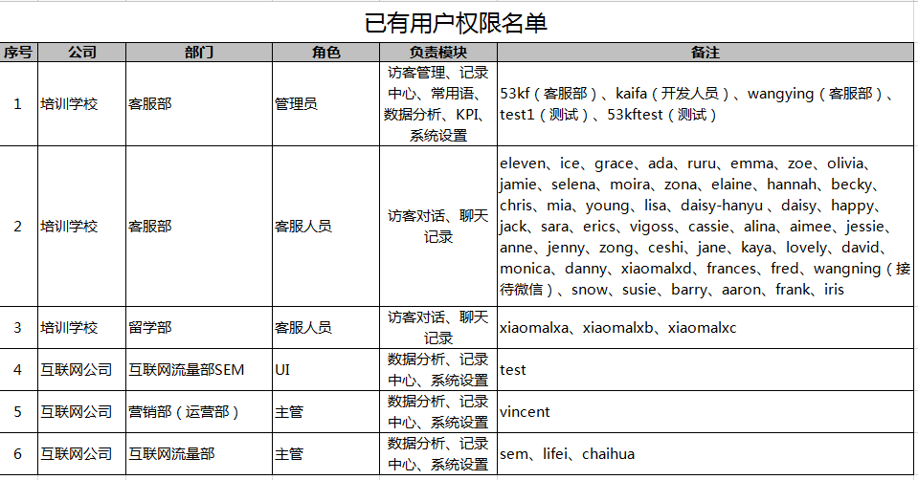

图一 已有用户权限名单

### 新方案用户列表

|  |  |  |  |
| --- | --- | --- | --- |
| **序号** | **部门** | **角色** | **备注** |
| 1 | 运营部 | 系统管理员 | 全部功能 |
| 2 | 客服部 | 主管 | 动态配置 |
| 组长 | 动态配置 |
| 员工 | 动态配置 |
| 3 | 数据流量部 | 主管 | 动态配置 |
| 组长 | 动态配置 |
| 员工 | 动态配置 |
| 4 | 随时学 | 主管 | 动态配置 |
| 组长 | 动态配置 |
| 员工 | 动态配置 |

### 新方案功能列表

|  |  |  |
| --- | --- | --- |
| **一级模块** | **二级模块** | **三级模块** |
| 访客对话平台 |  |  |
| 访客管理 | 访客信息 | 导出 |
| 黑名单 | 添加黑名单 |
| 删除 |
| 等待队列统计 |  |
| 记录中心 | 聊天记录 | 配置显示字段 |
| 删除 |
| 回收站 |
| 留言记录 | 删除 |
| 回收站 |
| 常用语 | 公共分类设置 | 添加 |
| 修改 |
| 删除 |
| 公共常用语设置 | 添加 |
| 修改 |
| 删除 |
| 个人分类设置 | 添加 |
| 修改 |
| 删除 |
| 个人常用语设置 | 添加 |
| 修改 |
| 删除 |
| 系统设置 | 风格管理 | 重命名 |
| 获取代码 |
| 界面设置 |
| 接待规则设置 |
| 访客注册设置 |  |
| 访客留言设置 |  |
| 全局设置 |  |
| 设置中心 | 个人设置 | 个人信息 |
| 提醒方式 |
| 快捷键 |
| 管理设置 | 部门管理 |
| 角色管理 |
| 工号管理 |
| 日志管理 | 登录日志 |
| 操作设置 |

## 新版功能流程、业务需求与界面原型（一期）

### 登录

#### 登录流程图



#### 流程描述

* 超级管理员为员工分配账户后，员工在登录界面，输入自己拥有的工号、密码、系统随机产生的验证码，点击“登录”按钮，进入客服系统，点击“取消”清空用户名密码。
* 登录成功后，判断用户是否具有访客对话权限，有进入访客对话页，否则跳转至欢迎页面。
* 4次身份验证失败后，锁定该账户。锁定的提示信息为：四次密码输入错误，账号已被锁定，请联系管理员解锁。

#### 原型及说明

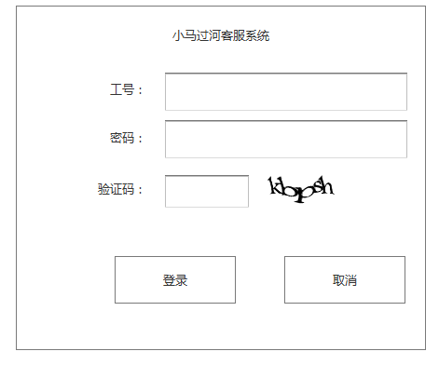

* 工号：10位字符，不允许为空。
* 密码：密文，不允许为空。
* 验证码：5位验证码，不允许为空，有效时长为5分钟。

#### 系统上线后第二期实现范围

* 无

#### 不含在项目范围内-未来实现的范围

* 无

### 客户端访客对话

#### 客户端访问对话流程图



#### 流程描述

1. 客户在投放网站上通过对话邀请或点击联系客服图标打开对话窗口
2. 如果客服处于离线状态，则进入留言模式，用户输入留言信息结束对话。
3. 如果客服处于在线状态，客户手动选择留言模式，用户输入留言信息结束对话。
4. 如果客服在线，但处于繁忙状态，则给出客服繁忙提示，用户进入等待队列。当咨询队列处于非满额状态时，则将最先进入等待队列中的客户与被分配的客服接通，开始咨询会话。
5. 如果客服在线，咨询队列没有处于满额状态，则直接将客户与客服接通，开始咨询会话。
6. 咨询会话过程中，如果客户有谩骂，说脏话或咨询与业务无关问题时，客服可组织该客户。阻止后给客户被阻止的信息提示。
7. 咨询结束。

#### 原型及说明

* 访客留言

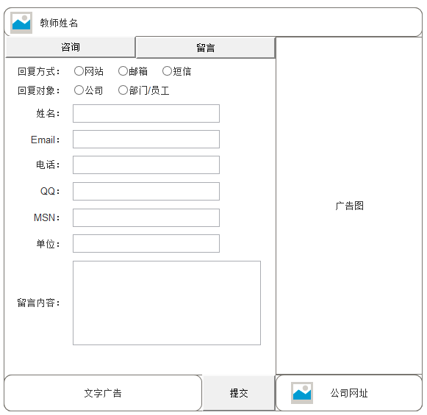

* + 客服进入咨询窗口后，如果客服不在线，自动进入留言模式
  + 留言信息根据“系统设置”中的“访客注册设置”和“访客留言设置”中的配置信息自动生成
  + 点击“提交”按钮后，提示用户“感谢您的留言”，窗体关闭。
  + 隐藏教师头像和教师姓名
  + 窗体布局及广告位根据“系统设置”中的“风格管理”下的“访问端界面设置”中的配置信息生成

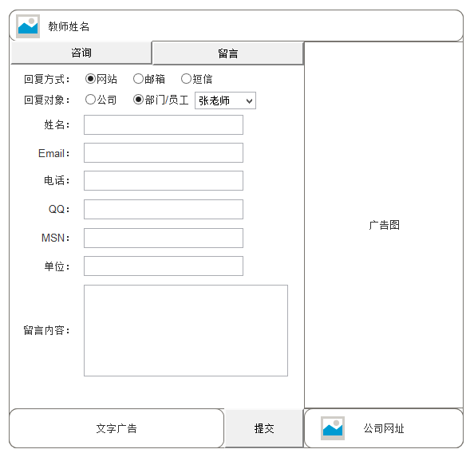

* + 当访客的回复对象选择“部门/员工”时，动态出现一个下拉列表，包含所有的客服老师信息，选择一位老师进行留言。
* 客服离线

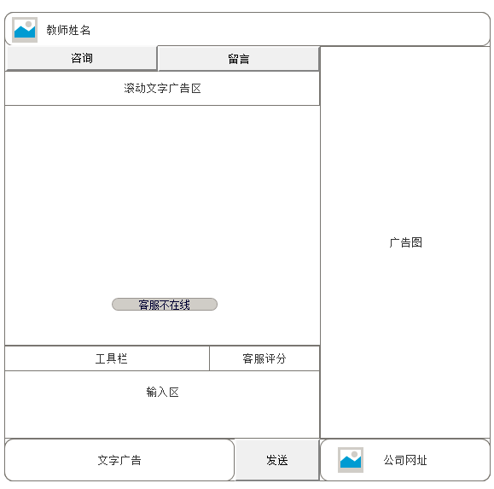

* + 客服离线状态下，如果客户手动切换回咨询模式，则给出“客服不在线”的提示
  + 输入区，客服评分和发送按钮不可用
  + 隐藏教师头像和教师姓名
  + 窗体布局及广告位根据“系统设置”中的“风格管理”下的“访问端界面设置”中的配置信息生成
* 开始对话

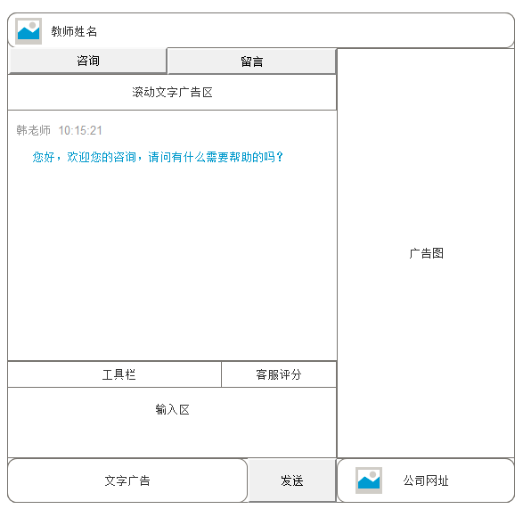

* + 窗体布局及广告位根据“系统设置”中的“风格管理”下的“访问端界面设置”中的配置信息生成
  + 在“系统设置”中的“风格管理”下的“访问端界面设置”中，如果设置了欢迎语，则打开窗口时，自动发送欢迎语
  + 客服接通后，客服人员开始与客户进行交流
* 有过对话

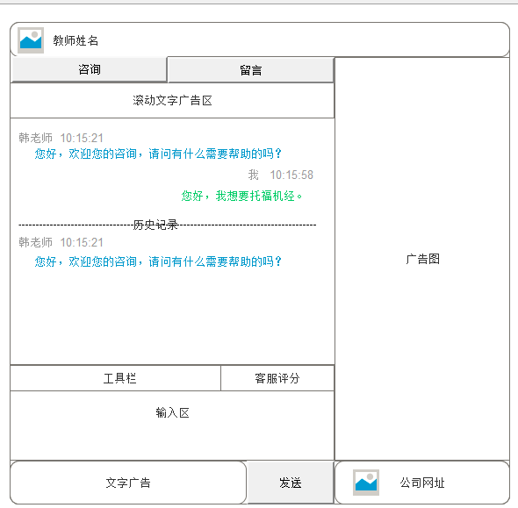

* + 如果客户以前咨询过，则显示出以前的聊天记录
* 结束对话

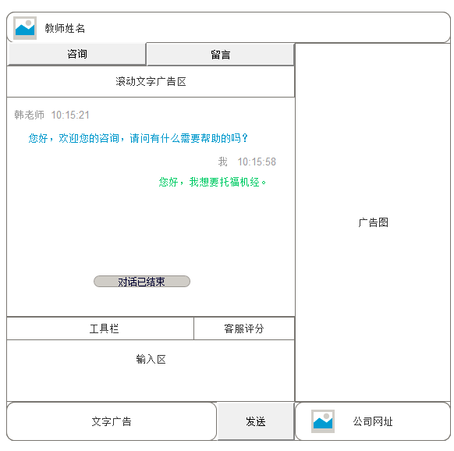

* + 结束对话后，有信息提示用户。
* 客服评分

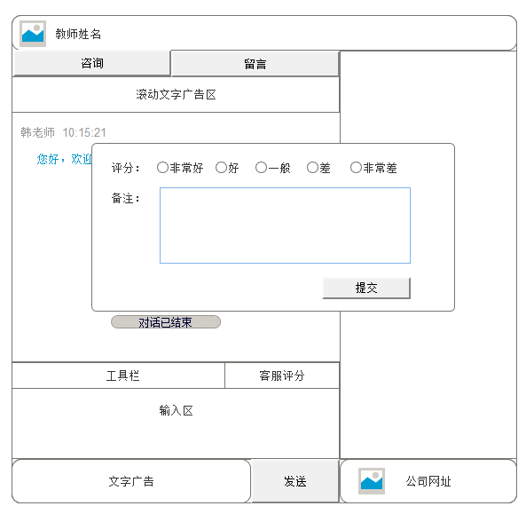

* + 对话结束后，访客可对客服进行评分
* 访客等待

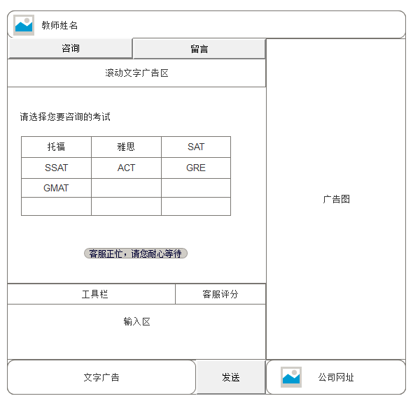

* + 客服繁忙时，访客处于等待队列中，此时要给出信息提示
  + 同时将“系统设置”中的“访问端界面设置”中的等待列表中的一级菜单显示给用户，一级菜单上线3*4

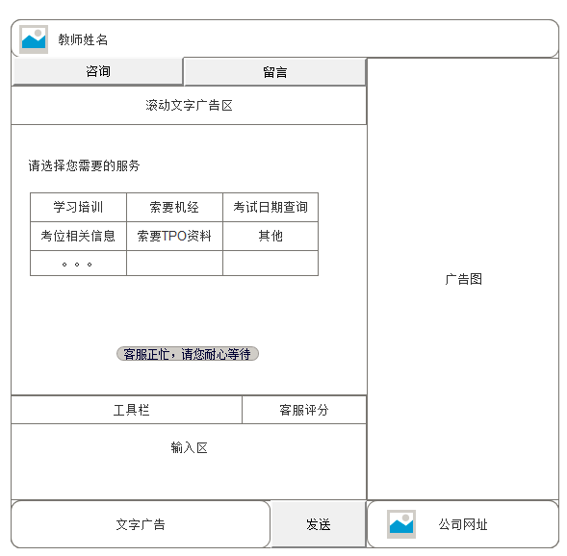

* + 用户选择一级菜单后，显示出该菜单下的二级菜单，点击二级菜单后，在新窗口中打开对应的链接地址，二级菜单上限3*3。

#### 功能要点

* + 咨询队列

根据“系统设置”中的“接待规则”，如果当前客服处于未满状态时，则咨询队列中的客户按照进入咨询队列的时间先后，分配的客服人员进行对话。

* + 等待队列

根据“系统设置”中的“接待规则”，如果当前客服处于繁忙状态时，则给访客推送等待列表中的信息，提示访客客服繁忙，同时检查咨询队列，当咨询队列中有名额时，将等待队列中的访客按照进入等待队列时间的先后，进入咨询队列。

#### 系统上线后第二期实现范围

* 无

#### 不含在项目范围内-未来实现的范围

* 无

### 客服端访客对话

#### 客服端访客对话流程图



#### 流程描述

1. 一线客服人员通过账号密码登录后，进入访客对话模块
2. 系统检测到客服人员处于在线后，根据客“系统设置”中的“接待规则”，将咨询队列中的用户分配给客服人员
3. 客服人员选择咨询客户，开始业务咨询
4. 如果客户主动关闭咨询窗口，则将聊天记录保存至数据库中，结束对话。否则进入5
5. 客户如果咨询的内容与业务无关，或有骂人，说脏话的现象，客服人员可通过“阻止访客”功能将访客添加至黑名单中，同时将聊天记录保存至数据库中，结束对话。否则进入6
6. 如果客服人员有换班需求，可通过“客服转接”功能，将当前咨询的客户（或待咨询的客户）转接给其他客服，同时将聊天记录转移给其他客服，同时将自己的状态置为“离开”，结束对话。客服人员处于离开状态时，将不在分配咨询客户给该客服。否则进入7
7. 如果该客户为老客户或其他客服转移过来的客户，读取历史聊天记录，用于咨询过程中的参考。如果该客户未建立客户信息，则建立客户信息。咨询完成后同时产生聊天记录，结束对话。否则进入8
8. 如果该客户为新客户，则记录客户信息，通过咨询生产聊天记录，结束对话。

#### 原型及说明

* 登录接通后

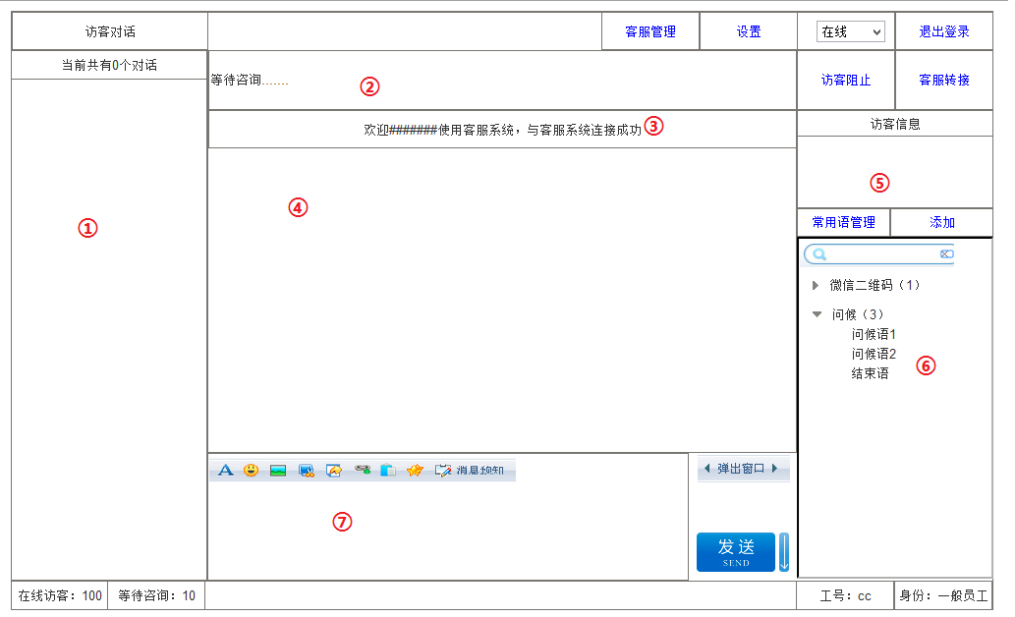

* + 访客对话：窗体标签
  + 客服管理：在新窗口中打开客服系统
  + 设置：在新窗口中打开客服系统，进入个人设置页面
  + 在线：“在线”/“离线”状态切换，人员处于离线状态时，将不在分配咨询客户
  + 退出登录：退出系统，进入到登录到页面
  + 当前共有0个对话：显示当前有多少个咨询客户正在对话
  + 访客阻止：以弹窗的方式弹出访客阻止窗口
  + 客服转接：以弹窗的方式弹出客服转接窗口
  + 常用语管理：在新窗口中打开客服系统，并进入个人常用语管理页面
  + 添加：添加常用语，在区域⑥显示添加常用语界面
  + 在线访客：显示当前在线访客数量
  + 等待咨询：显示当前等待咨询的访客数
  + 工号：显示当前客服的工号
  + 身份：显示当前客服的角色
  + ①：咨询客户列表
  + ②：状态标签
  + ③：欢迎语
  + ④：聊天记录区域
  + ⑤：访客信息，默认为空
  + ⑥：常用语选择区域，点击“添加”按钮，显示添加常用语界面
  + ⑦：客服输入区域：要有工具条，消息预知功能
* 第一次对话

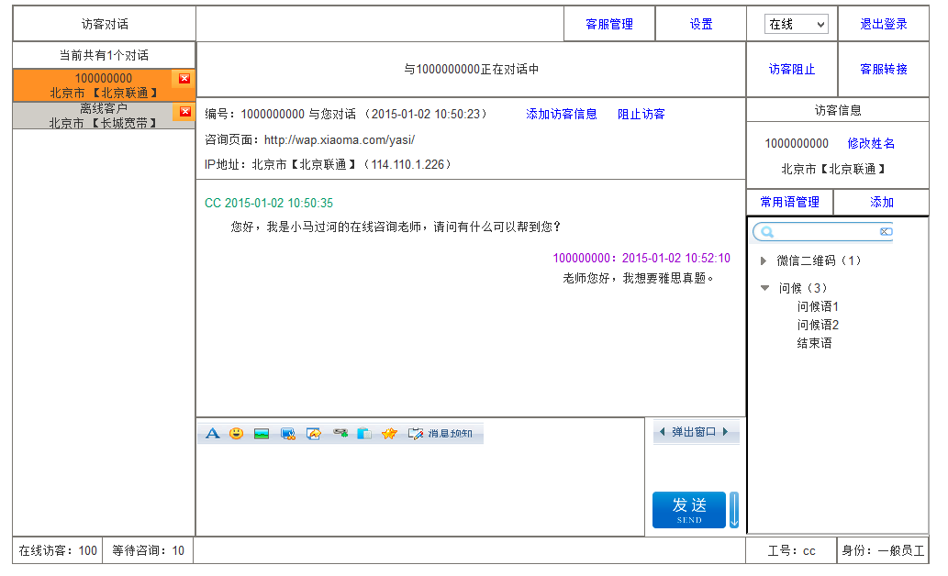

* + 客户与客服人员接通后，系统自动为咨询客户生成9位数字作为客服编码（唯一标识），同时将客户的咨询页面，IP地址显示在聊天聊天窗口上。
  + 访客信息默认显示系统自动为客户生成的客户编号，当点击“添加访客信息”或“修改姓名”完成客户信息的录入后，显示客户姓名。
  + 添加访客信息：客服人员通过与咨询客户的沟通，了解到客户的信息，以弹窗方式显示添加访客信息窗口，将客户的信息录入到系统中。
  + 修改姓名：修改客户姓名，默认显示客户编号，姓名修改后，不影响客户编号。
* 添加访客信息

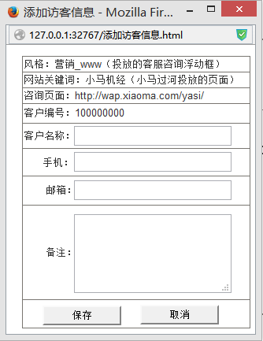

需要录入的信息包括：

* + - 客户姓名：允许为空
    - 手机：不允许为空，正则验证
    - 邮箱：允许为空
    - 备注：允许为空
* 访客阻止

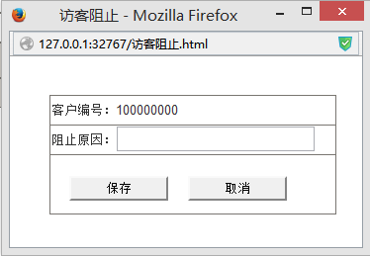

* + 访客有谩骂、侮辱等与咨询业务不相关的语言时，客服人员可以启用访客阻止功能，阻止访客8个小时，同时提交阻止原因。

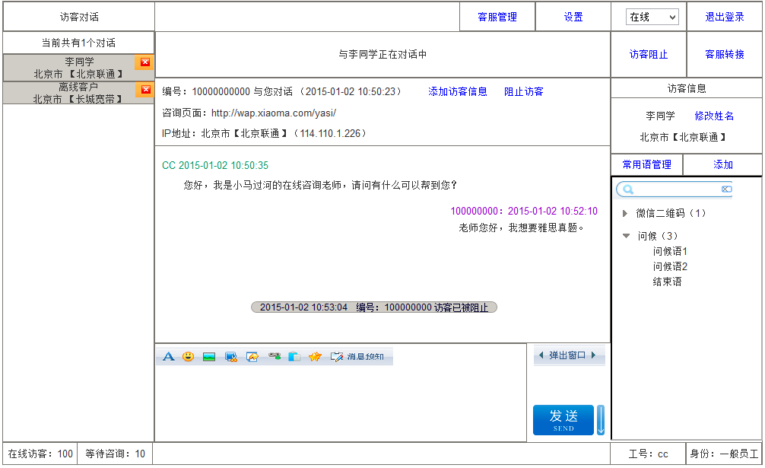

* + 阻止后，聊天记录区域会有访客已经被阻止的信息提示。
  + 阻止后访客处于离线状态。
* 客服转接

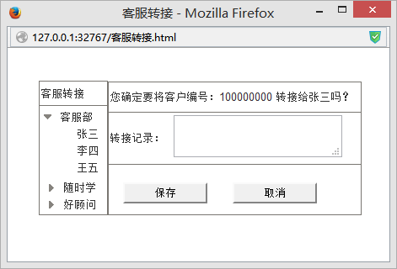

* + 客服人员遇到中午吃饭、短暂离开工位或下班的情况下，现有对话列表正在咨询的客户，客服可以选择把现有咨询客户咨询完毕，也可以选择客服转接给其他在线的客服人员，转接成功后，咨询客户自己这边的咨询列表关闭，聊天记录转移到转接的客服的咨询列表中。如果该客户为老客户，需要将历史记录显示出来。具体可参见“以前有过对话”部分。
  + 转接记录：需注明部门，咨询客户的简介。
  + 不允许将客户转接给状态为离开的客服人员。
  + 系统检测到当前客服为离开状态，系统不在为其分配客户。

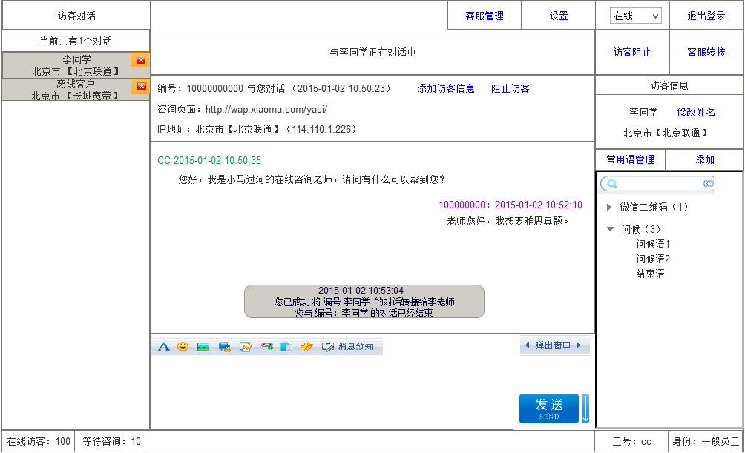

* + 转接后，转接客服的聊天区域会有转接成功的信息提示
  + 被转接客户处于离线状态

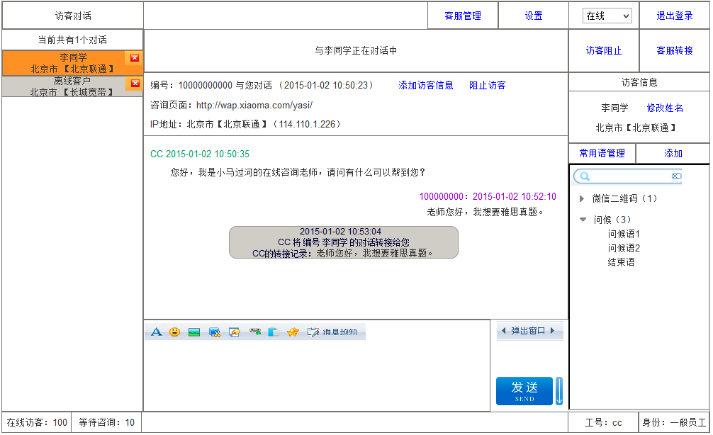

* + 转接后，被转接客服的聊天区域会有转接成功及转接聊天记录的的信息提示。
  + 被转接客户处于在线状态。
* 以前有过对话

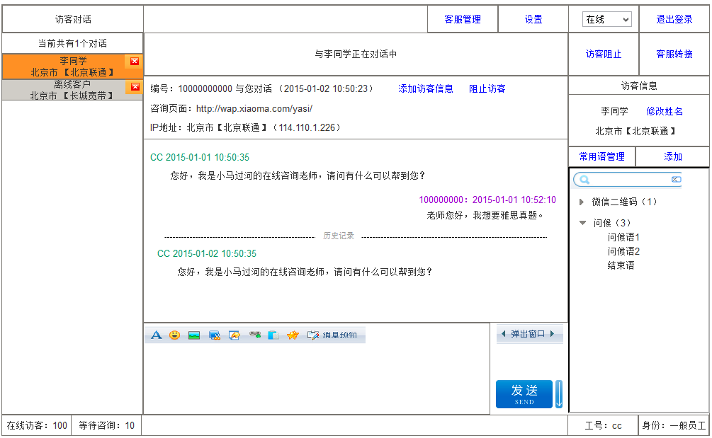

* + 聊天记录区域要有历史聊天记录的显示。
  + 此处“添加访客信息”要根据情况来决定是否显示，当该客户已经登记过，则隐藏该链接；如仍未登记过，则需要显示该链接。

#### 功能要点

* 客服分配规则要根据投放网站所接入的“风格”，按照该“风格”下的“接待规则设置”来分配客户。

#### 系统上线后第二期实现范围

* 无。

#### 不含在项目范围内-未来实现的范围

* 无。

### 访客管理

#### 功能描述

* 客户信息
  + 客户信息是指咨询客户通过投放网站与客服人员进行业务咨询的过程中，系统抓取到的信息和客服人员利用客服话术获取到客户的基本信息。
  + 具有该模块权限的用户可通过指定查询条件来获取相关的客户信息，并将其导出为Excel文件。
* 黑名单
  + 黑名单数据是指咨询客户通过投放网站与客服人员进行业务咨询的过程中，咨询客户发一些与业务无关的内容，客服人员通过客服话术引导仍无法停止的，客服人员可通过“访客阻止”功能将该客户添加至黑名单，该咨询客户的IP地址将被阻止8个小时。
  + 具有该模块权限的用户可通过指定的查询条件获取相关的黑名单数据，并可进行添加黑名单，删除黑名单操作。
* 等待队列统计
  + 等待队列统计是指每日有多少访客排队等待客服，有多少访客在排队期间关闭对话框。
  + 算法：每个整点统计一次；即8点到9点统计一次，以此类推直到24点截止，统计一个小时内有多少访客在等待与客服咨询；每个小时排队期间主动关闭对话框的计算关闭次数。

#### 原型及说明

* 客户信息

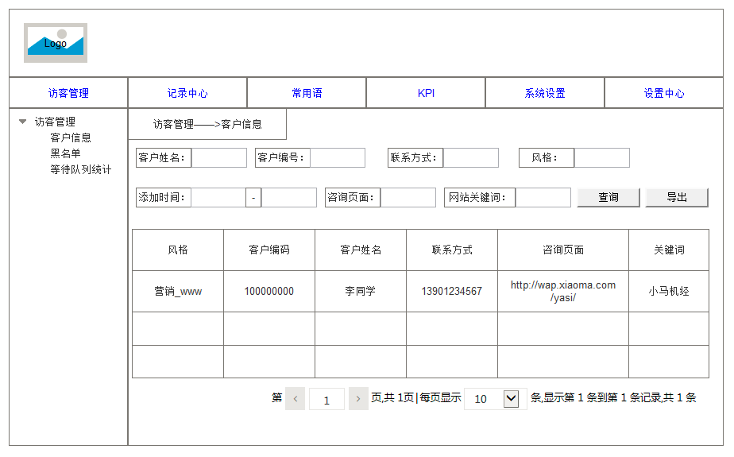

* 查询条件：
  + 客户姓名
  + 客户编号
  + 联系方式
  + 风格：投放网站的咨询框的风格
  + 添加时间：默认为当天
  + 咨询页面：打开咨询窗口的页面
  + 网站关键词
* 结果列表：
  + 客户姓名
  + 客户编号
  + 联系方式
  + 咨询页面：打开咨询窗口的页面
  + 关键词
* 显示规则：
  + 初始进入页面显示当天的客户信息的第一页数据。
  + 每页显示数据量可定义
* 导出：
  + 将满足查询条件的所有数据，导出为一个excel文件，供用户下载。
  + 初始进入页面导出当天的全部客户信息。
* 黑名单

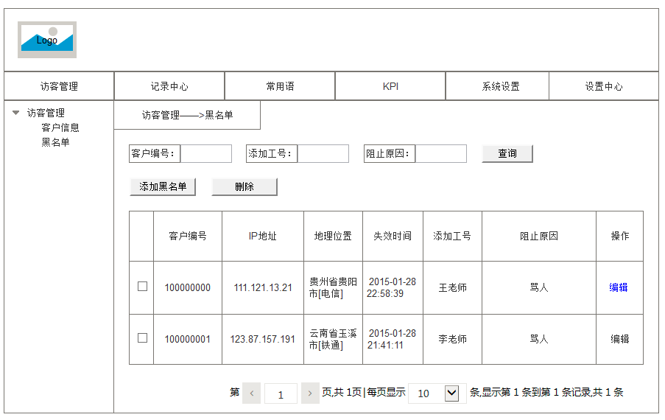

* 查询条件：
  + 客户编号
  + 添加工号
  + 阻止原因
* 结果列表：
  + 客户编号
  + IP地址
  + 地理位置
  + 失效时间
  + 添加工号
  + 阻止原因
* 显示规则：
  + 初始进入页面显示当天的客户信息的第一页数据。
  + 每页显示数据量可定义
* 删除：
  + 删除勾选的黑名单记录
  + 没有勾选记录要有信息提示
  + 删除前要有确认信息
  + 删除后刷新列表
* 添加/编辑黑名单：

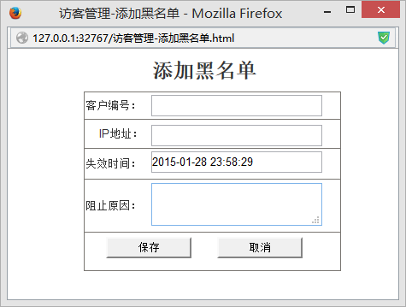

* + 客户编号：10位数字，不能为空。
  + IP地址：IPv4地址，正则验证，不能为空，如果已经在黑名单列表中，要有提示。
  + 失效时间：默认当前时间+8小时，不能小于当前时间，不能为空。
  + 阻止原因：不能为空。
* 等待队列统计

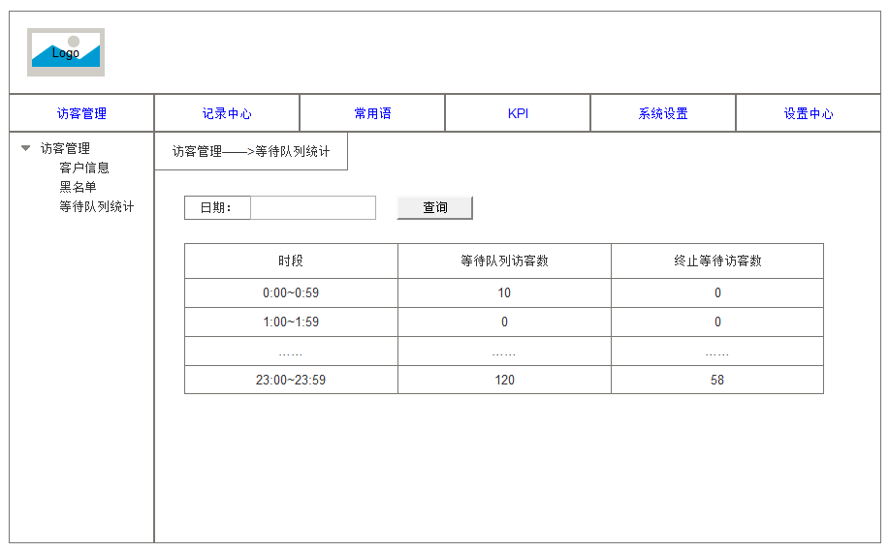

* 查询条件：
  + 日期
* 结果列表：
  + 时段：每小时算一个时段
  + 等待队列访客数：在该时段内有多少访客在等待队列中
  + 终止等待访客数：在该时段内有多少访客在等待队列中关闭聊天窗口

#### 系统上线后第二期实现范围

* 无

#### 不含在项目范围内-未来实现的范围

* 无

### 记录中心

#### 功能描述

* 聊天记录
* 聊天记录是指在访客和客服交谈过程中通过聊天，产生的业务数据，同时还包括投放脚本抓取的流量数据。
* 具有该模块权限的用户可通过指定查询条件来获取相关的数据，同时可根据权限设置的情况，配置显示字段，删除数据至回收站，管理回收站数据等功能。
* 留言记录
* 留言记录是指访客在投放网站进行业务咨询时，由于客服不在线或客服繁忙，客户通过留言功能产生的信息。
* 具有该模块权限的用户可通过指定查询条件来获取相关的数据，同时可根据权限设置的情况，删除数据至回收站，管理回收站数据等功能。

#### 原型及说明

* 聊天记录

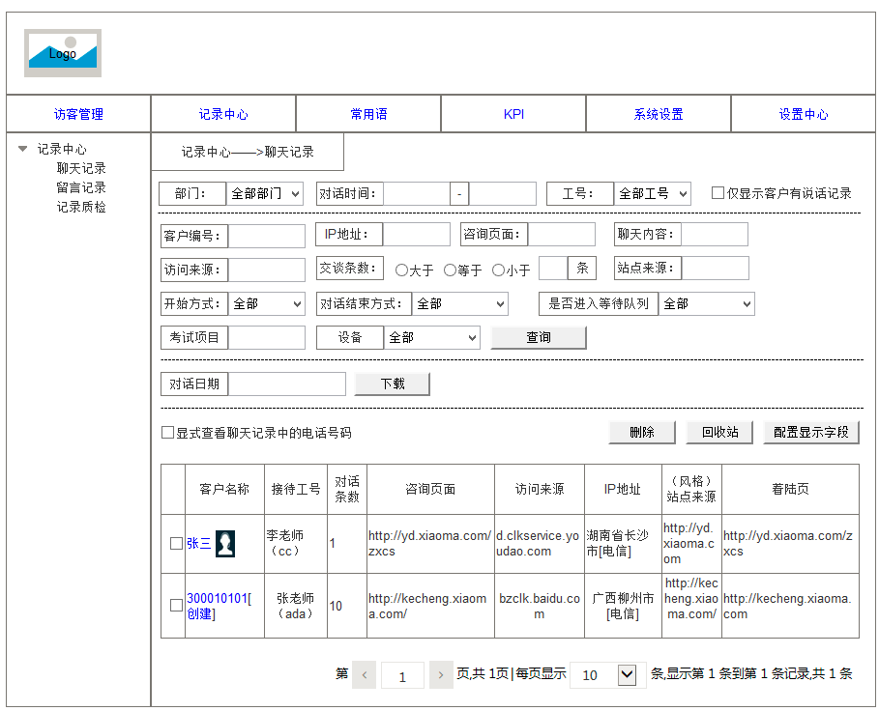

* 查询条件包括：
  + 部门：默认为全部部门，可进行部门选择
  + 对话时间：默认为当天
  + 工号：员工级别的用户，只能查询自己的聊天记录
  + 客户编号：9位客户编码
  + IP地址：IP和地理位置皆可
  + 咨询页面：开始客服咨询的页面
  + 聊天内容
  + 访问来源：搜索引擎地址或关键字
  + 交谈条数
  + 站点来源：风格
  + 开始方式：包括全部，图标，邀请框
  + 对话结束方式：客服结束对话，访客结束对话，关闭网页
  + 是否进入等待队列：包括全部，是，否
  + 考试项目
  + 设备
* 默认结果列表
  + 客户编号：9位客户编码，如果已经创建访客信息，则显示客户名称，并有图片提示；如果没有创建访客信息，则在客户编码后显示“创建”链接，用于添加访客信息；点击员工编号或姓名，可查看具体的聊天信息。
  + 接待工号：接待访客的客服人员工号
  + 对话条数
  + 咨询页面：开始客服咨询的页面
  + 访问来源：搜索引擎地址或关键字
  + IP地址：IP地址或地理位置均可
  + 站点来源：风格
  + 着陆页：发起本次咨询的所有上一层页面中的最初的起始页面URL
* 删除

具有删除权限的用户，可在结果列表中勾选要删除的记录，然后进行删除操作，删除后该数据进入回收站。

* 配置显示字段

具有配置显示字段的用户，可通过字段列表选择要显示的字段，同时该配置将影响其他用户的显示效果。

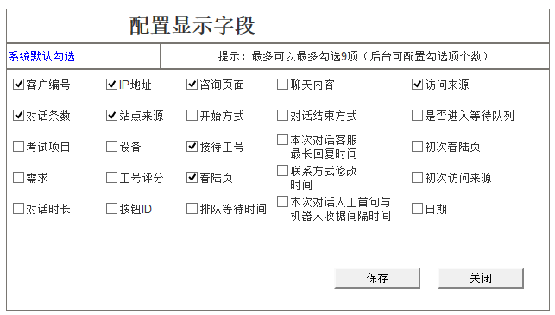

系统默认勾选：点击该链接后，勾选默认的结果字段。

可配置的字段列表说明：

* + 考试项目：用户在等待队列中，选择的考试项目
  + 需求：考试项目下的服务需求
  + 对话时长：从开始咨询到结束咨询，持续的时间
  + 设备：PC，移动
  + 工号评分：客服评分
  + 按钮ID：图标或邀请框上打开客服聊天窗口按钮的ID
  + 开始方式：包括图标和邀请框
  + 排队等待时间：客户在等待队列中的时间
  + 聊天内容：访客与客服人员的聊天记录
  + 对话结束方式：客服结束对话，访客结束对话，关闭网页
  + 本次对话客服最长回复时间
  + 联系方式修改时间
  + 本地对话人工首句与机器人首句时间间隔
  + 是否进入等待队列：是，否
  + 初次着陆页：第一次进入站点的着陆页
  + 日期：
* 聊天记录详情

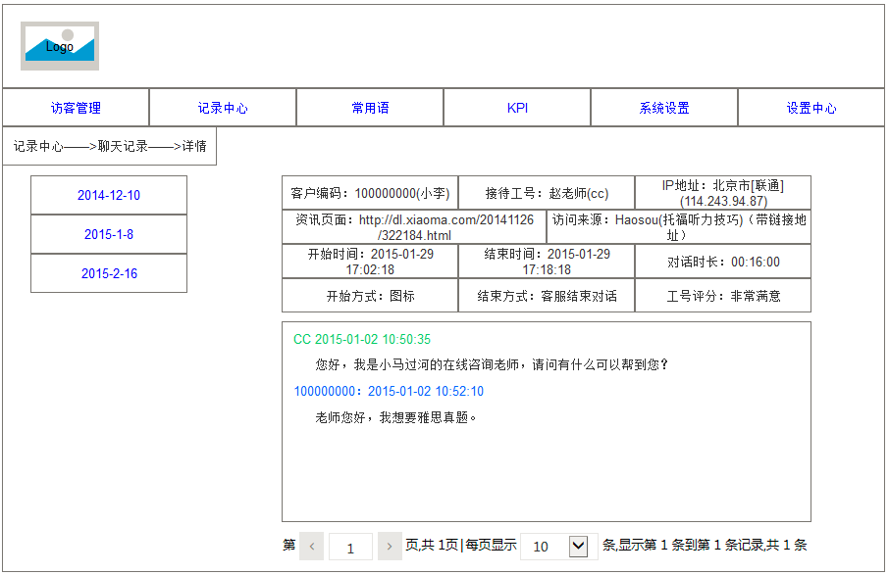

* + 点击客户编号或姓名，可查看聊天记录的详情
  + 如果该客服有过多次咨询，则按日期分组，每个日期以一个Tab的形式展现出来
  + 信息区，上部分是基本信息，下半部分是具体的聊天记录，分页显示
  + 如果用户没有勾选“显示查看聊天记录中的电话号码”或用户没有“显示查看聊天记录中的电话号码”，仅具有“查看聊天记录”权限，则该聊天记录中的所有电话号码全部显示为*，反之则正常显示聊天记录中的电话号码。
* 下载

后台有一个定时任务，每天凌晨零点以后，自动将前一天的数据生成为excel文件，用户选择日后，将对应的文件下载给用户。

* 回收站

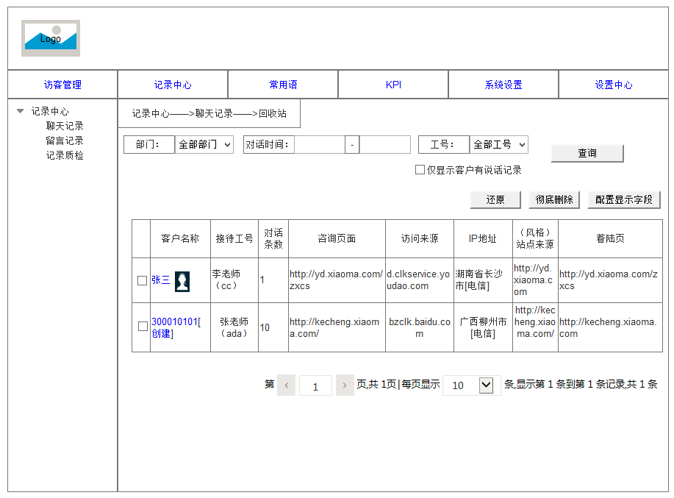

* + 具有回收站权限的用户，可通过指定查询条件，查看被删除的聊天记录。
  + 查询条件包括：部门，对话时间及工号
  + 结果列表包括：客户名称（编号），接待工号，对话条数，咨询页面，访问来源，IP地址，站点来源，着陆页
  + 用户可勾选聊天记录，选择还原或彻底删除该记录。
  + 配置显示字段与聊天记录里的配置显示字段功能相同
* 留言记录

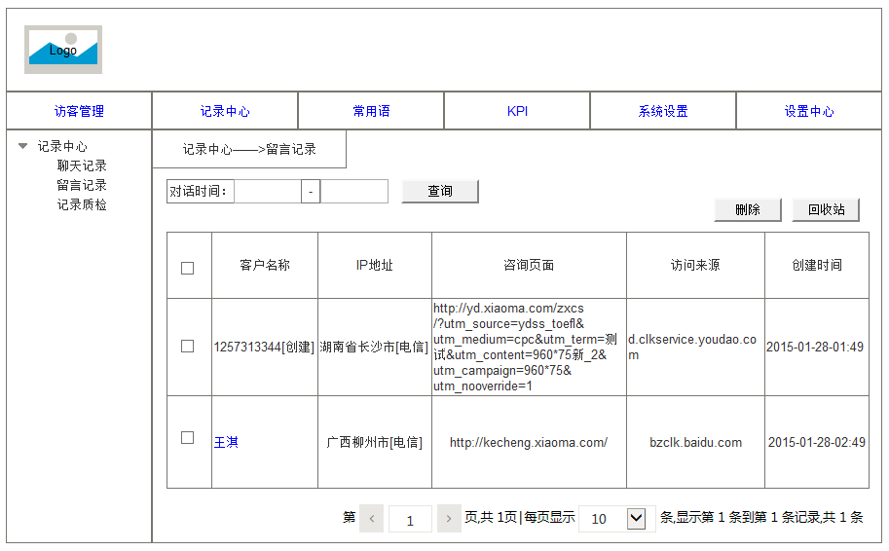

* 查询条件包括：
  + 对话时间
* 结果列表包括：
  + 客户名称
  + IP地址
  + 咨询页面
  + 访问来源
  + 创建时间
* 删除
  + 具有删除权限的用户可将勾选的留言记录删除至回收站
* 回收站

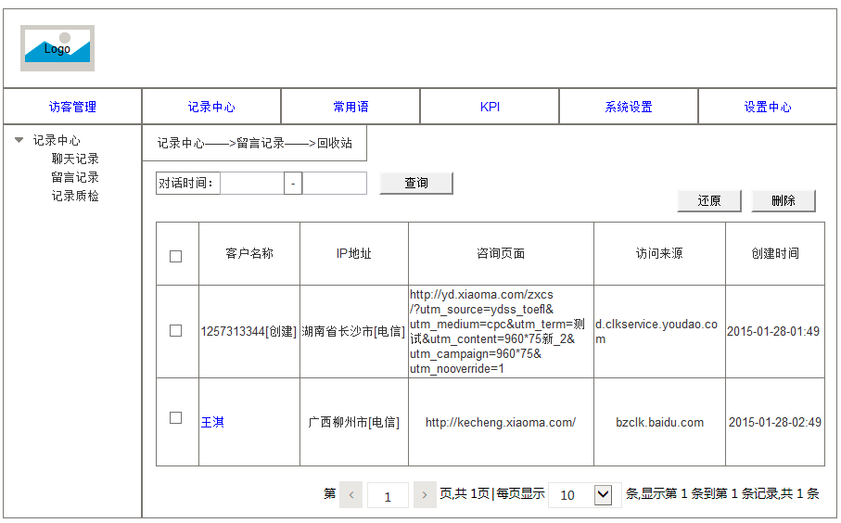

* + 具有回收站权限的用户可将回收站的留言记录还原或彻底删除

#### 系统上线后第二期实现范围

* 无

#### 不含在项目范围内-未来实现的范围

* 无

### 常用语

#### 流程描述

常用语是指在客服人员在回答访客的问题时，经常用到的话术。

* 公共常用语分类

公共常用语分类指全局公用的分类，具有该模块权限的用户可以对该分类进行增删改查等维护操作。

* 公共常用语设置

公共常用语设置指全局公用的常用语，具有该模块权限的用户可以对该分类进行增删改查等维护操作。

* 个人常用语分类

个人常用语分类是指具体到个人的常用语分类，仅适用于创建该分类的个人，也只有该用户可以对其进行管理和维护。

* 个人常用语设置

个人常用语设置是指具体到个人的常用语，仅适用于创建该常用语的个人，也只有该用户可以对其进行管理和维护。

#### 功能界面原型图

* 公共常用语分类

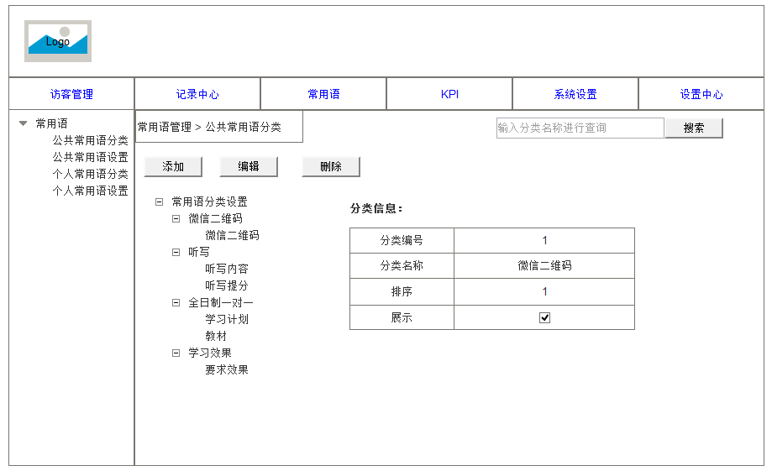

* + 分类信息以树形结构显示
  + 选择到某个具体节点时，右侧的分类信息区域显示该分类的具体信息
    - 分类编号：系统分配的编号
    - 分类名称：用户指定
    - 排序：在同级别下，与其他兄弟节点的显示顺序
    - 展示：是否显示
  + 添加

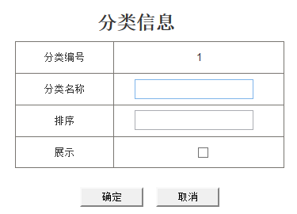

* + - 添加一个新分类，首先要选择一个有效的父节点，有效的父节点是指该节点下没有常用语。
    - 分类名称：不能为空
    - 排序：正整数，与同级别节点不能重复
  + 编辑



* + - 选择一个有效的节点，点击编辑按钮后，进行编辑
    - 分类名称：不能为空
    - 排序：正整数，与同级别节点不能重复
  + 删除
    - 非叶节点的分类，要先清空它的子节点后，才允许删除
    - 叶节点的分类，要先清空它的常用语信息后，才允许删除
* 公共常用语设置

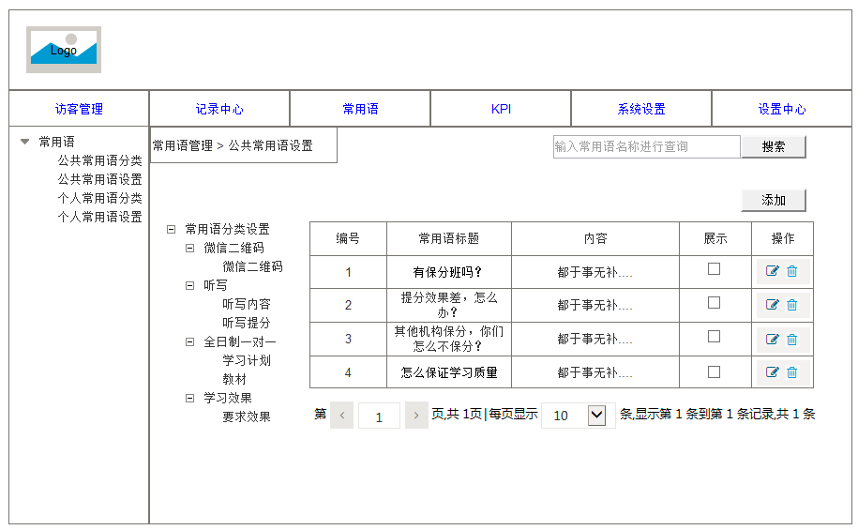

* + 左侧显示公共常用语分类信息，当选择到某个叶节点的分类时，则右侧显示对应分类下的常用语信息
  + 可通过右上角的搜索功能进行模糊查询
  + 添加

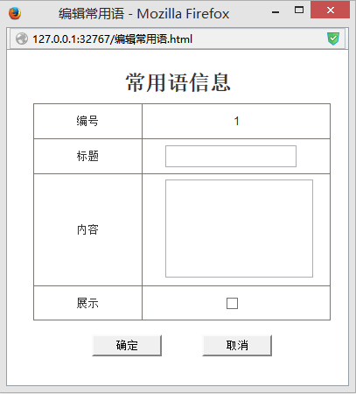

选择好分类后，可在常用语添加窗口中，进行添加。

* + 编辑：可在常用语信息区中进行内联编辑。
  + 删除：选择一条常用语信息后，可进行删除操作
* 个人常用语分类

与公共常用语分类相同

* 个人常用语设置

与公共常用语设置相同

#### 系统上线后第二期实现范围

* 无

#### 不含在项目范围内-未来实现的范围

* 无

### 系统设置

#### 流程描述

系统设置是针对客服系统进行的风格管理，访客设置和全局设置

* 风格管理

风格是针对投放网站，进行关于客服图标，对话邀请框，访客对话窗口和接待规则的设置，同时生成脚本链接地址，投放网站引入该脚本后，即可完成客服功能的引入。

* 访客注册设置

针对访客的注册信息，以及注册时间的设置

* 访客留言设置

针对访客的要求的回复方式及留言对象进行设置

* 全局设置

针对历史聊天记录，及留言Email通知进行设置

#### 功能界面原型图

* 风格管理

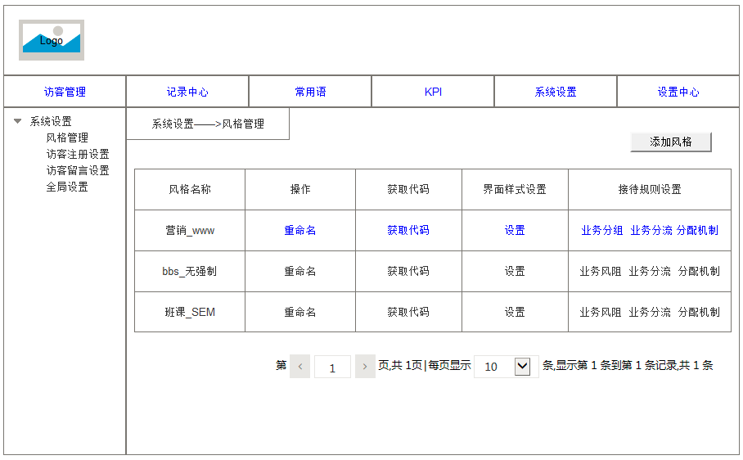

拥有该模块的权限的用户，进入页面后分页读取所有风格数据，在页面可进行添加，重命名，界面样式设置，接待规则设置和获取投放代码等操作。

* + 添加风格

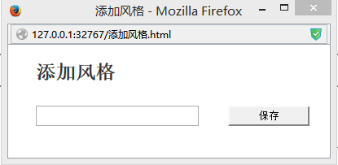

输入风格名称后，做唯一性检查啊，检查通过后，添加风格成功。

* + 重命名风格

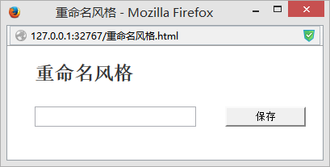

输入风格名称后，做唯一性检查，检查通过后，风格重命名成功。

* + 界面样式设置

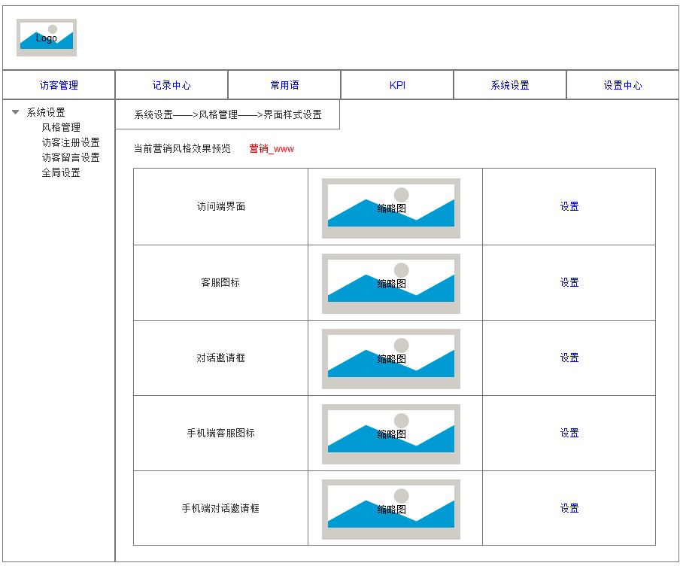

针对所选的样式风格，可进行访问端界面设置，客服图标设置，对话邀请框设置，手机端客服图标设置和手机端对话框设置。

* + 访问端界面设置

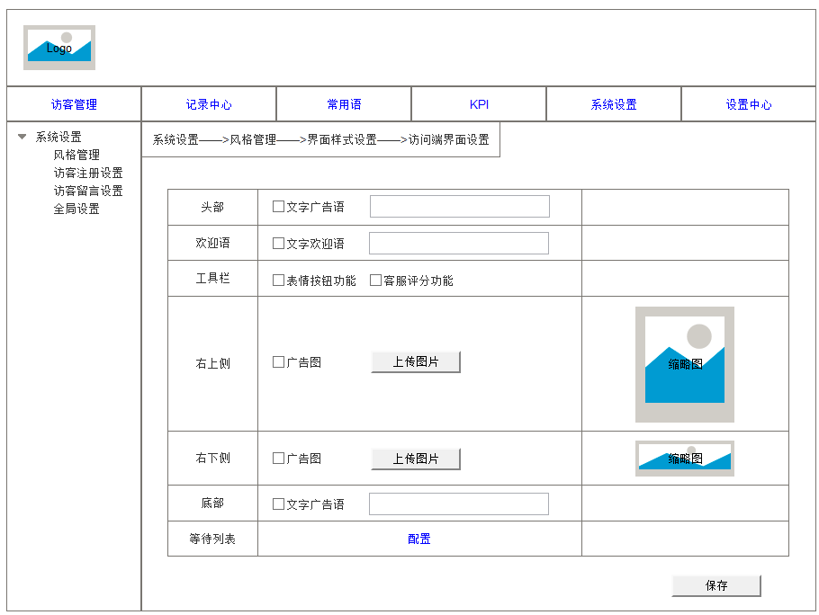

访问端界面是指客服通过投放网站，与客服人员进行聊天的即时通讯窗口。

可设置项包括：

* + 头部广告文字
  + 欢迎语
  + 工具栏：表情按钮；客服评分按钮
  + 右侧广告图
  + 右下侧广告图
  + 底部广告文字
  + 等待列表：客服进入等待列表后，信息区域推送的考试项目及考试需求
  + 等待列表配置

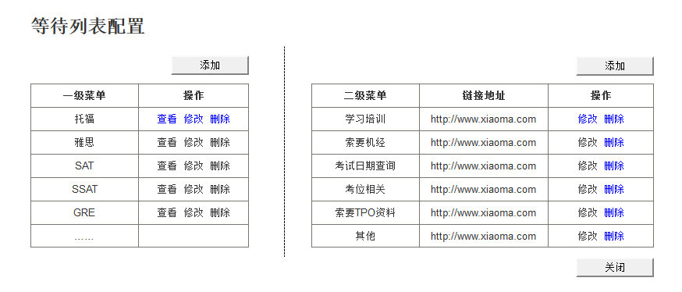

* + 一级菜单：即考试项目，可进行增删改查，上限为12个。
  + 二级菜单：即考试需求，可进行增删改查，上限为9个。
  + 二级菜单为一级菜单的子目录。
  + 客服图标设置/手机端客服图标设置

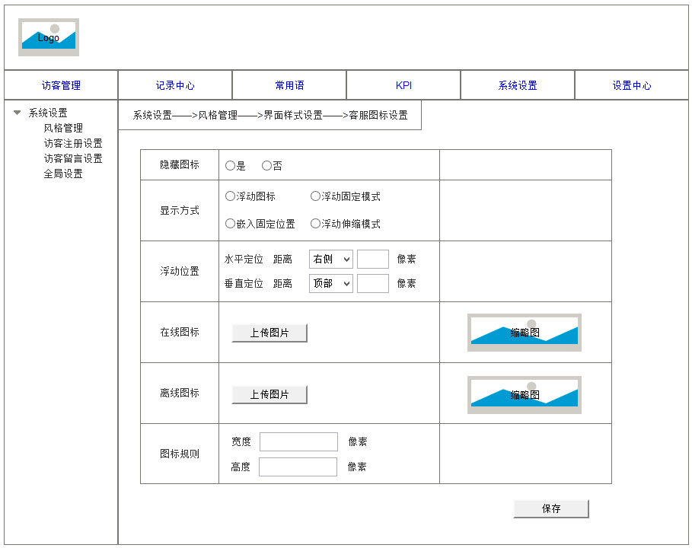

客服图标是指在投放网站上通过投放脚本生成的客服图标，客户可通过点击该图标与客服人员进行即时通讯。

可设置项包括：

* 隐藏图标：是，否。如果选择否，则在投放网站上不显示客服图标，下面的所有设置也就相应的失去意义。
* 显示方式：浮动图标，浮动固定模式，嵌入固定位置，浮动伸缩模式。
  + 浮动图标：根据浮动位置，随着滚动条上线滚动
  + 浮动固定模式：根据浮动位置，不随着滚动条上线滚动
  + 嵌入固定位置：固定在代码插入的位置
  + 浮动伸缩模式：根据浮动位置，列表隐藏在右侧或左侧，随着滚动条上线滚动
* 浮动位置：设置图标浮动的坐标
* 在线图标：客服在线时的图标
* 离线图标：客服离线时的图标
* 图标规则：图标的大小
  + 对话邀请框设置/手机端对话邀请框设置

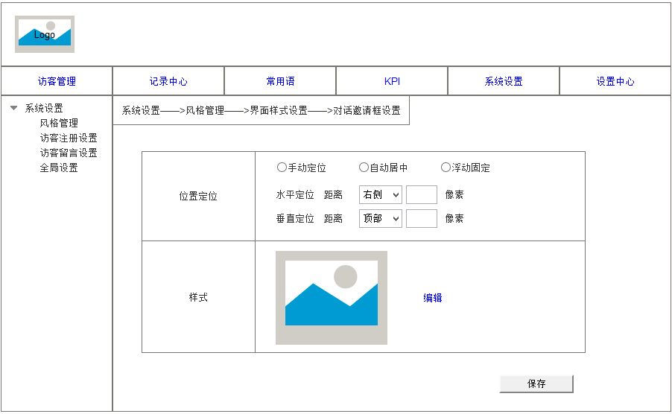

对话邀请框是指在页面中的某个设定位置，邀请用户进行与咨询或其他操作的弹出层。

可设置项包括：

* 位置定位：手动定位，自动居中，浮动固定
  + 手动定位：根据定位值定位，不随着滚动条变化。
  + 自动居中：定位值失去作用，自动置于页面中间，随滚动条变化而浮动
  + 浮动固定：根据定位值，浮动于页面上，随滚动条变化浮动
  + 对话邀请框样式编辑

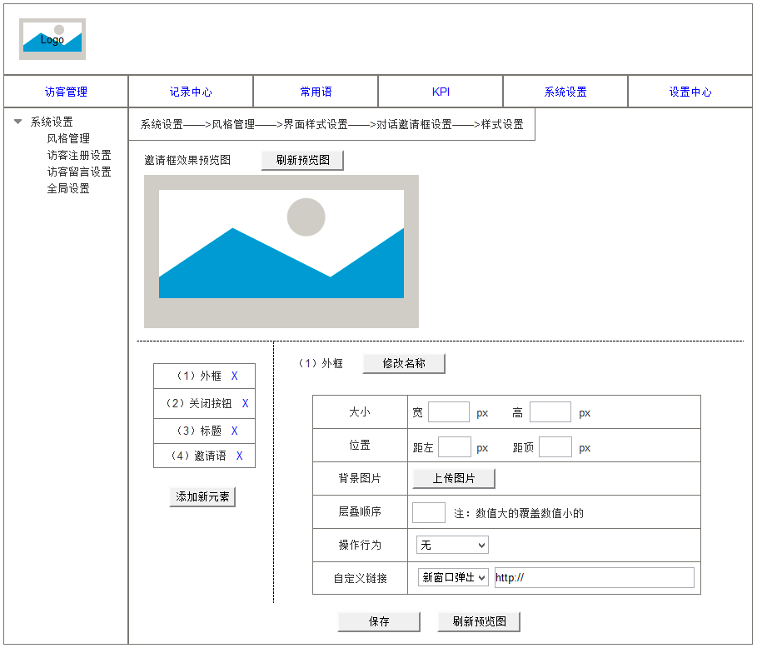

在样式设置下，可以动态的添加元素，通过设置元素的各个属性，来呈现对话邀请框。

每个元素都是一个html（div）节点，内部嵌入的是一个上传的图片，可设置的属性包括：

* 名称：元素的名称
* 大小：元素的尺寸
* 位置：如果是第一个元素，这个位置不可设置，取决于外层的位置定位。如果不是第一个元素，这个位置是指相对于第一个元素的位置。
* 层叠顺序：正整数，数值大的覆盖数值小的
* 操作行为：无，点击咨询，点击关闭。当设置为“无”时，动态显示出“自定义链接”属性，如果设置了链接，则跳转至该链接页面，跳转方式包括新窗口弹出和本窗口弹出，如果没有设置链接，则没有点击效果。
* 刷新预览图后，在上方的预览图可进行效果预览。
* 业务分组设置

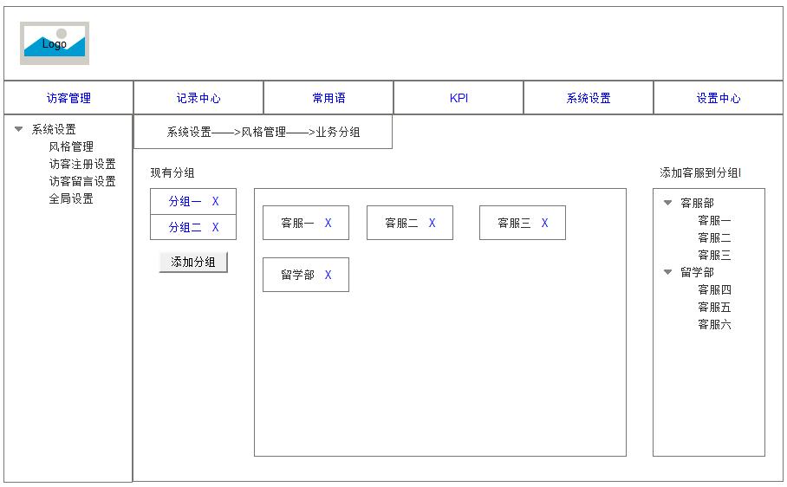

业务分组，是指根据投放网站的业务，针对该风格建立一个或多个客服分组，添加相应的客服人员进入分组。

* 添加分组：弹出一个popup windows 输入分组名称，完成添加分组操作。
* 分组添加成功后，可在右侧的客服列表中，选择客服人员或部门进入该分组
* 左侧的分组以Tab形式占线，点击不同分组，在客服信息区显示对应的客服人员或部门。
* 可以对分组进行删除操作。
* 可以对分组内的客服人人员进行删除操作，此处的删除是指将客服人员移除该分组。
* 业务分流设置

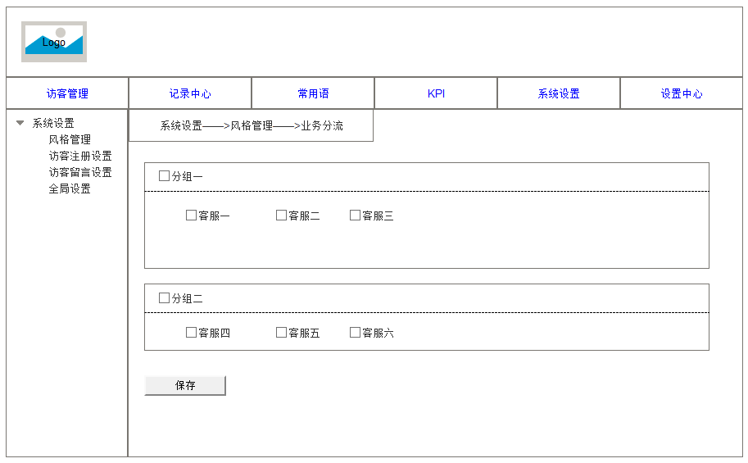

* + 业务分流是指针对该风格，选择那些分组或分组下的人员，与咨询客户进行对话。
  + 此处的业务分组及业务人员由业务分组设定。
* 分配机制设置

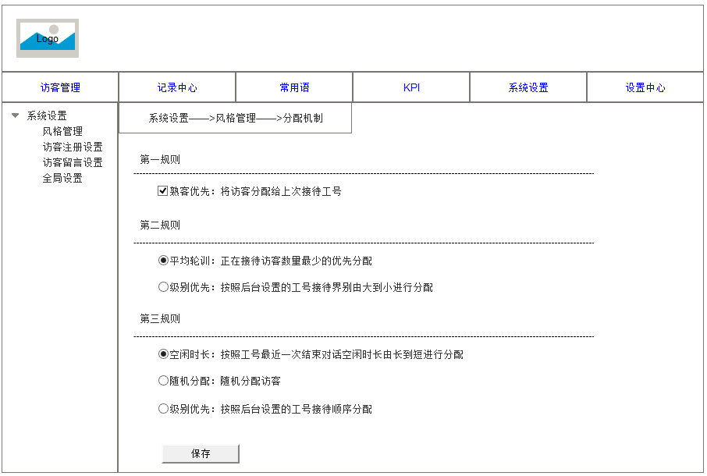

业务分配规是指在设定好业务分组和业务分流后，在客服人员进行分配访客的规则。

规则按照第一，第二，第三顺序适配。

* 获取代码

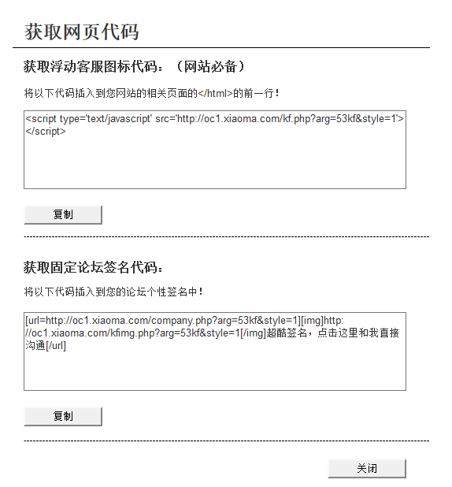

在设置好界面样式和接待规则后，我们就可以通过获取代码，将代码投放到目标网站上，引入客服功能。

* 获取浮动图标：投放到网站上
* 论坛签名：投放到论坛上
* 访客注册设置

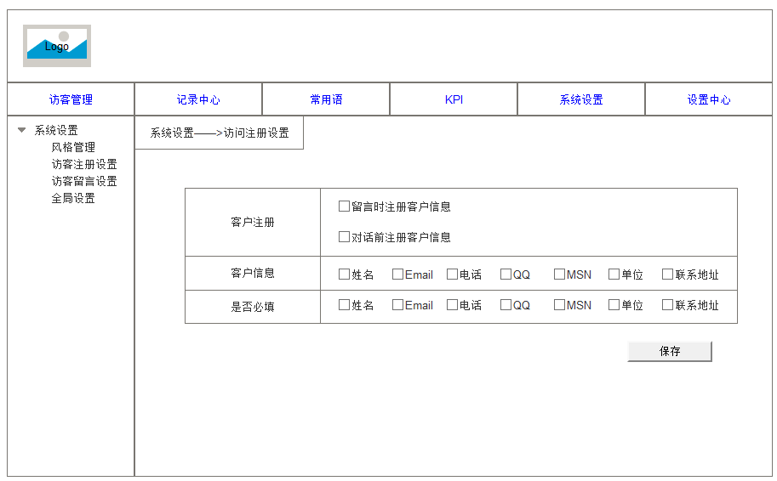

访客注册设置，用来定义用户在什么时间进行注册和注册时需要填写的信息。

* 客户注册：
  + 留言时注册客户信息：即用户在留言时，将访客填写的信息注册为客户，由系统自动完成。
  + 对话前注册客户信息：访客在咨询客服人员前，强制要求用户先填写注册信息，然后开始咨询，不建议采用这种方式。
  + 客户信息：注册访客时，需要填写的信息，包括：姓名，Email，电话，QQ，MSN，单位和联系方式
  + 是否必填：根据访客注册信息，确定哪些字段是必填的。
* 访客留言设置

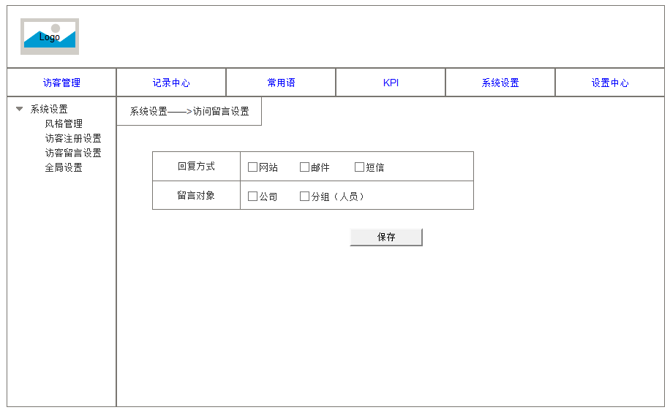

用户在留言时，选择的回复方式和留言给哪些人。

* 回复方式包括：网站，邮件，短信。
* 留言对象包括：公司，分组。
* 全局设置

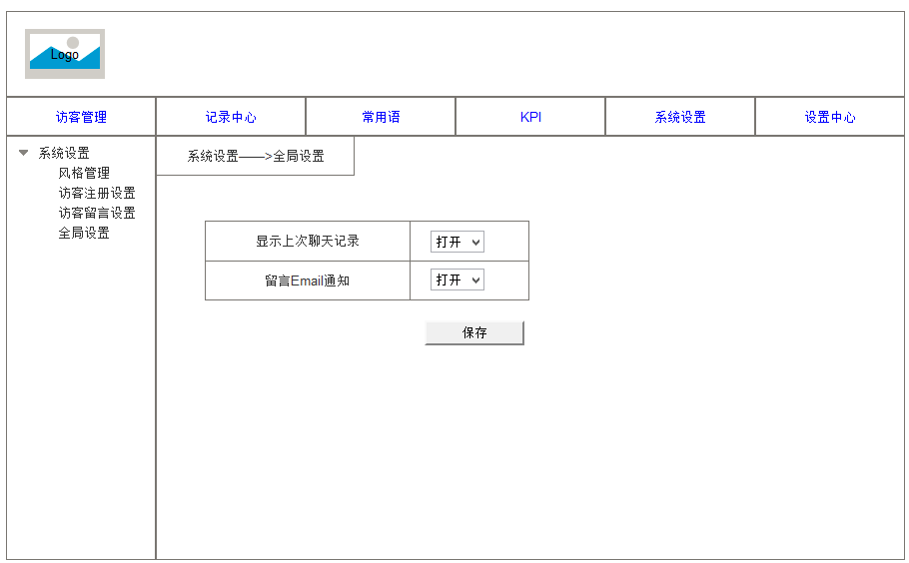

全局设置包括是否显示历史聊天记录及留言Email通知。

* 显示上次聊天记录：当用户不是第一次咨询时，自动提取上次聊天记录显示给访客和客服人员。
* 留言Email通知：当用户通过留言窗口给客服人员留言时，Email通知给对应的人员。

#### 系统上线后第二期实现范围

* 无

#### 不含在项目范围内-未来实现的范围

* 无

### 设置中心

#### 流程描述

* 个人设置

个人设置包括个人信息，提醒方式和快捷键设置。

* + 个人信息是由主管在工号管理模块中进行设置，进入该模块后，仅用于修改密码。
  + 提醒方式是客服人员用来定义访客对话平台各种提醒设置。
  + 快捷键设置是客服人员用来定义访客对话平台的各种快捷按钮。
* 管理设置

管理设置包括部门管理，角色管理和工号管理。

具有该模块权限的一般是系统管理员。

* 部门管理用来维护部门的基本信息。
* 角色管理用来进行功能权限的配置。
* 工号管理用来进行对人员进行管理
* 日志管理
  + 登录日志，查看系统用户的登录情况
  + 操作日志，查看用户在系统设置和设置中心进行的操作情况

#### 功能界面原型图

* 个人设置
  + 个人设置

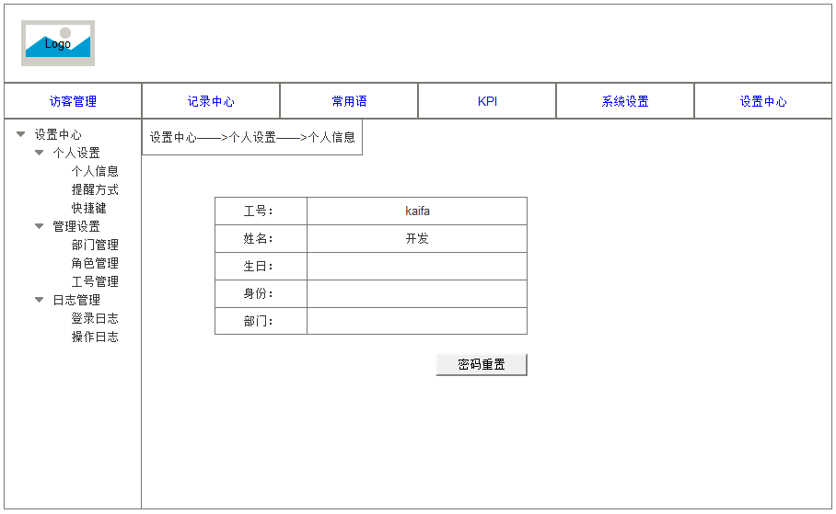

进入页面后，显示个人信息，点击“密码重置“后，用来进行修改密码。

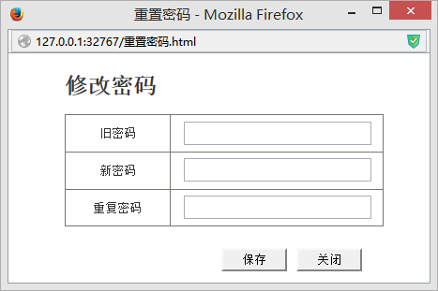

* + 提醒方式

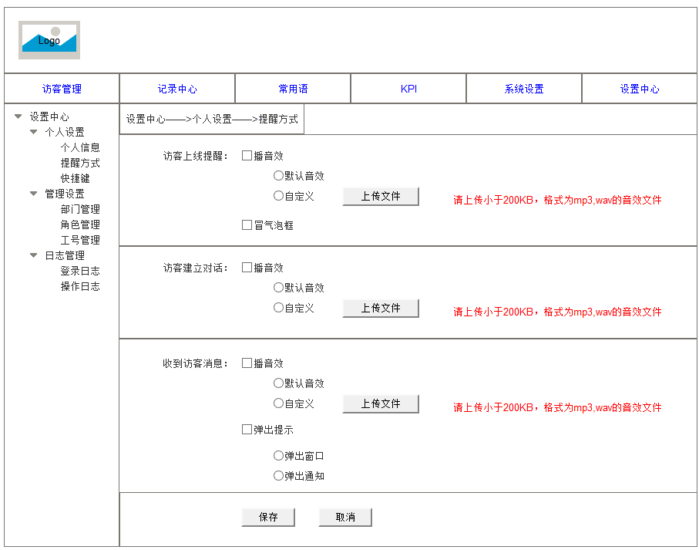

提醒方式设置，是指在访客对话平台上，客服人员针对客户上线，建立对话和收到消息时的声音及效果提醒。

* + 快捷键设置

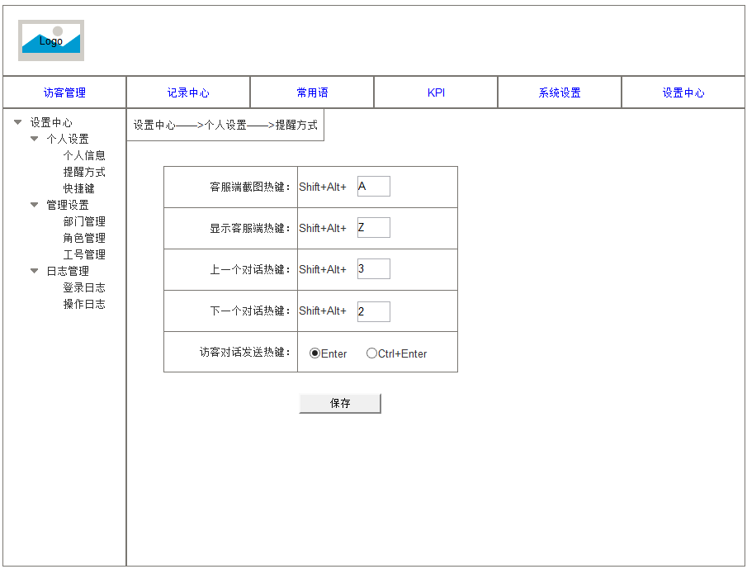

快捷键设置是指在访客对话平台上，针对一些常用的功能预设的快捷键。包括：

* 客服端截图
* 显示客服端
* 上一个对话
* 下一个对话
* 对话发送
* 管理设置
  + 部门设置

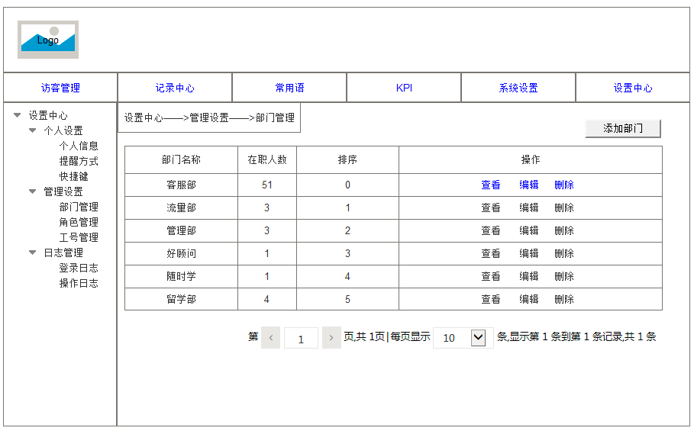

具有部门管理权限的用户，可进行部门增删改查等日常维护。

* 查看

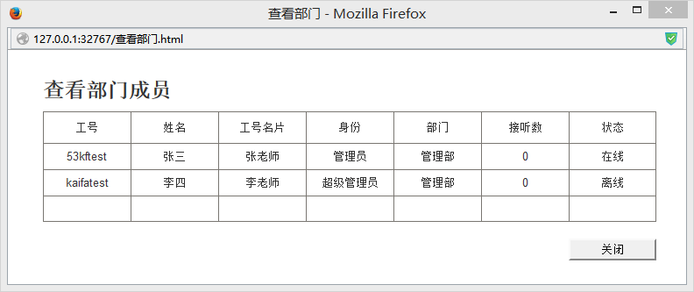

可查看该部门下所有员工的信息。

* 编辑

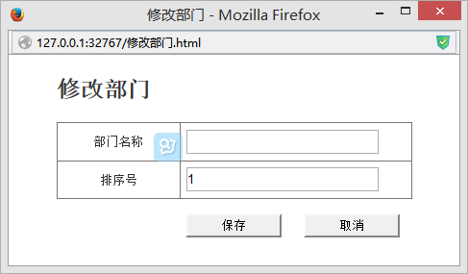

可对部门名称和排序号进行设置。

* 添加

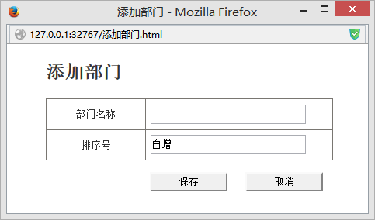

添加一个新的部门，可部门名称和排序号进行设置。

* + 角色管理

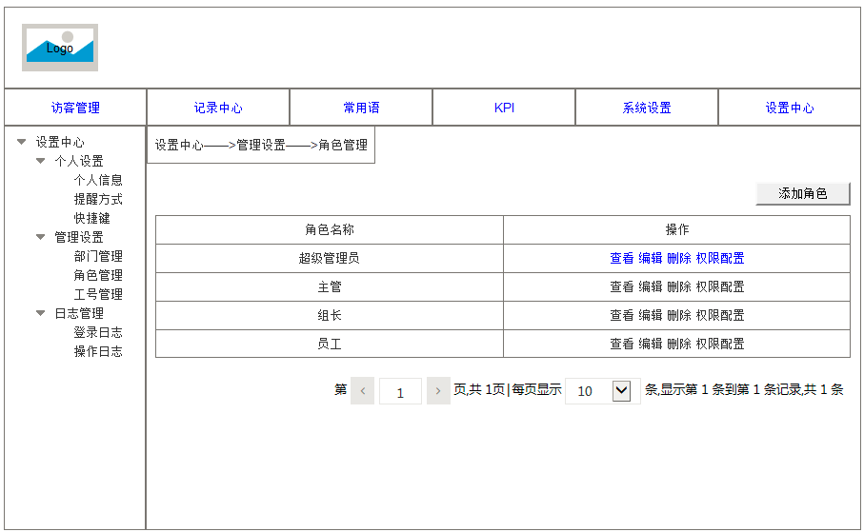

角色管理主要是对客服系统人员做一些分级管理及权限配置，具有该模块权限的用户可根据具体的业务情况进行角色管理，主要的功能包括：

* 查看权限配置
* 编辑角色名称
* 删除角色
* 权限配置

根据我们的实际业务，目前系统中主要存在四种角色：

* 系统管理员
* 主管
* 组长
* 员工

系统管理员分配给运营部，用于管理进行整个客服系统的人员管理。

其他各部门会分别存在：主管，组长和员工三种角色，每种角色应该具有的功能可动态配置。

权限配置：

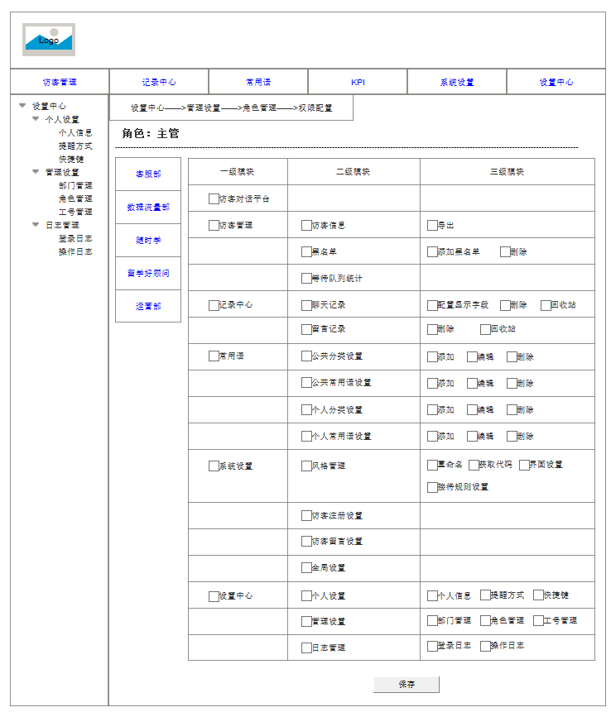

权限分为三级：

* 访客对话平台只有一级，如果勾选该功能，则具有该模块所有的权限。
* 其他具有二级或三级模块的菜单，如果二级勾选，则具备所有的查询权限。
* 三级权限根据勾选情况来具体设定

左侧的部门列表以Tab形式展示，点击不同的部门，可查看该部门的相同角色所具有的权限。

* + 工号管理

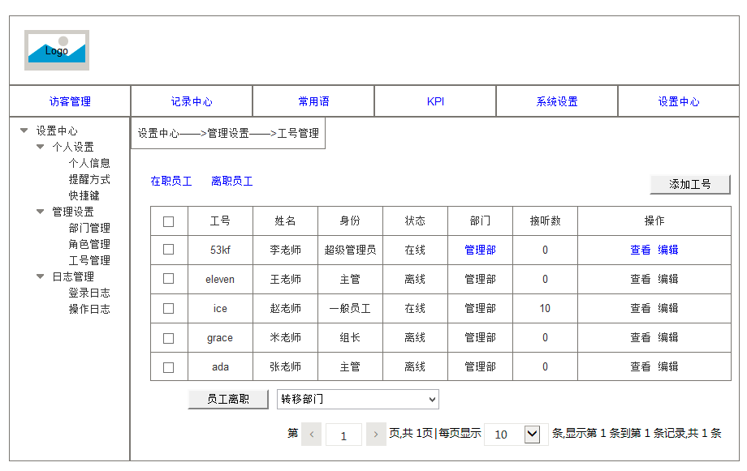

* 工号管理是针对客服系统的系统用户进行的管理功能，“在职员工”和“离职员工”以Tab的形式进行展现。拥有该模块权限的用户可进行员工的增删改查及转移部门，员工离职操作。
* 表格中“部门”一列以超链接形式存在，点击后以弹窗形式展示该部门下的所有员工。

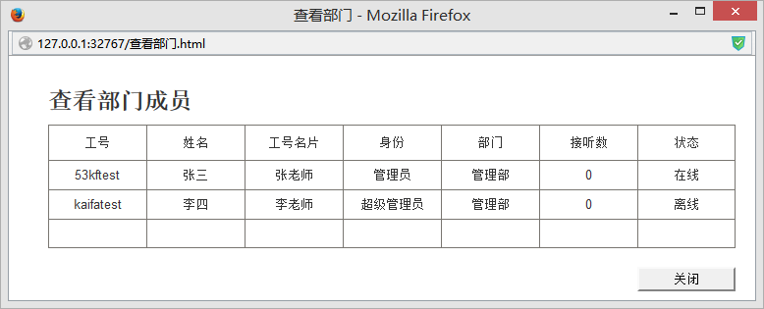

* 点击“添加工号”可进行员工添加的操作

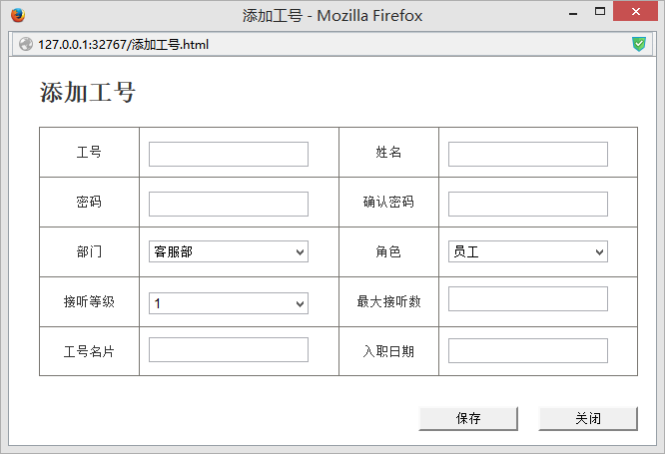

填写的信息包括：

* 工号：用户唯一标识
* 姓名
* 密码
* 确认密码
* 部门：从部门管理处选择
* 角色：从角色管理处选择
* 接听等级：用户接待规则
* 最大接听数：正整数
* 工号名片：对外显示的名片，如：张老师
* 入职日期
* 查看员工信息

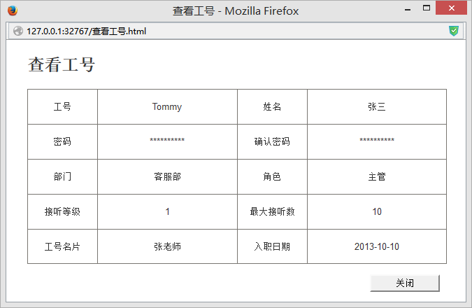

* 修改工号

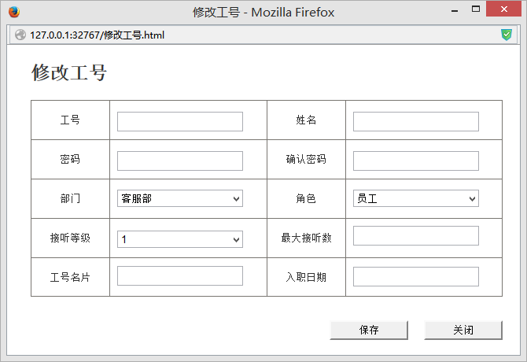

* 员工离职

选择要离职的员工后，点击“员工离职”按钮，则该员工处于离职状态。员工离职可在“离职员工”列表中查看，在离职员工列表中，可进行员工复职和删除操作，这里的删除是指将员工从客服系统中删除。

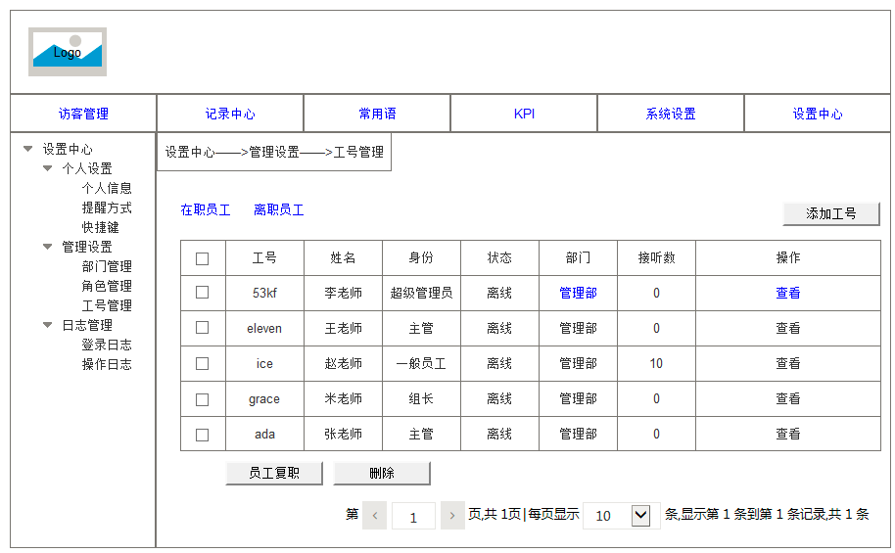

* 员工转移部门

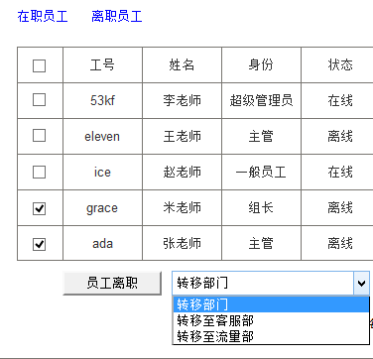

选择好将要转移部门员工，然后在转移部门列表中，选择目标后，即可完成员工转移。

* 日志管理
  + 登录日志

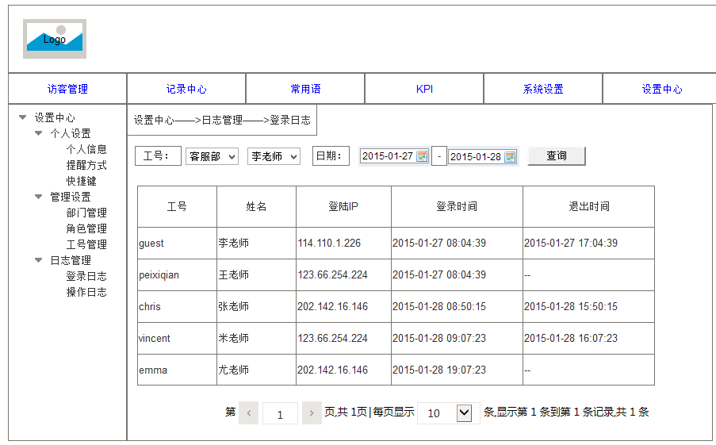

具有该模块权限的用户可指定查询条件查看系统用户的登录日志，登录日志详细记录每一个用户登录及退出系统时间。如果退出时间为空，则意味着用户异常退出（浏览器意外崩溃，电脑死机等）

查询条件包括：

* 部门
* 工号
* 日期

结果列表包括：

* 工号
* 姓名
* 登录IP
* 登录时间
* 退出时间
  + 操作日志

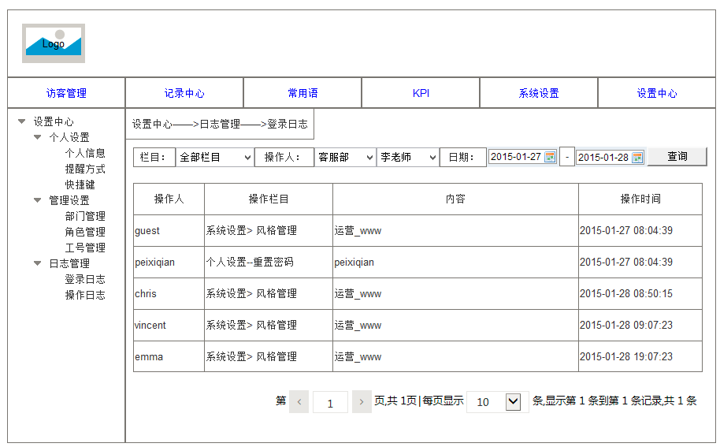

操作日志是用来级记录具有“系统设置”和“设置中心”两个模块权限的用户，在这两个模块中所做的每个设置。

具有该模块的权限的用户可通过指定查询条件来查看操作日志。

查询条件包括：

* 栏目：提取“系统设置”和“设置中心”所有的最后一级模块名称（有三级模块，则显示三级模块；没有三级模块，则显示二级模块）
* 操作人：包括部门和工号，二级联动
* 日期

结果列表包括：

* 操作人
* 栏目
* 内容
* 操作时间

#### 系统上线后第二期实现范围

* 无

#### 不含在项目范围内-未来实现的范围

* 无

# 二期解决方案

### KPI

将在二期文档中进行过描述。

### 记录质检

将在二期文档中进行过描述。

### 客服统计报表

将在二期文档中进行过描述。